DN.21.1.12.2018 Kraków, 28.01.2021 r.

Dotyczy: postępowania przetargowego na Wykonanie robót budowlanych dla inwestycji budowy nowego budynku siedziby Archiwum Narodowego w Krakowie – Oddział w Nowym Sączu, wraz z budową budynku techniczno-gospodarczego, zagospodarowaniem terenu, budowy przyłączy wody, kanalizacji deszczowej, kanalizacji sanitarnej, budową zjazdu publicznego na działkę.

Z A W I A D O M I E N I E
o wyjaśnieniu treści SIWZ

W związku z otrzymaniem pytań dotyczących treści specyfikacji istotnych warunków zamówienia do postępowania przetargowego zgodnie z zapisami art. 38 ust. 1 i 2 ustawy z dnia 29 stycznia 2004 r. Prawo zamówień publicznych (Dz. U. z 2019 r., poz. 1843.) przekazuje ich treść bez ujawniania źródła wraz z odpowiedziami na pytania oraz wyjaśnieniami.

Pytania – zestaw 1 z dnia 08.01.2021

Lp. | Branża | Pytanie | Odpowiedź
153 | UTA | Prosimy o potwierdzenie, że wszelkie prace, uzgodnienia, umowy itp. związane z montażem urządzenia transmisji alarmu pożarowego do PSP są poza zakresem GW. | Nie potwierdzamy. W kosztach oferty należy uwzględnić prace, uzgodnienia, umowy itp., związane z montażem urządzenia transmisji alarmu pożarowego do PSP.

Pytania – zestaw 3 z dnia 22.01.2021

L.p. | Branża | Pytanie | Odpowiedź
189  (numeracja Wykonawcy) | architektura | Prosimy o podanie parametrów równoważności lub trzech preferowanych producentów płytek gresowych format 300x100 stosowanych na obiekcie. Obecnie parametry podane w projekcie wskazują tylko na jednego producenta co jest nie zgodnie z Prawem Zamówień Publicznych. | Zgodnie z art. 29 ust. 3 ustawy PZP przedmiotu zamówienia nie można opisywać poprzez wskazanie znaków towarowych, nazw własnych, chyba że jest to uzasadnione specyfiką tegoż przedmiotu, a organizator postępowania nie może jednoznacznie opisać przedmiotu zakupu za pomocą określeń nie odwołujących się do nazw własnych. W ostatnim z przypadków obowiązkiem zamawiającego jest dodatkowo posłużenie się zwrotem „lub równoważny”. Projektant dopuszcza odstępstwa od podanych parametrów technicznych płytek na równorzędne lub lepsze, natomiast nie jest w stanie opisać zadanego koloru który jest kompatybilny z rozwiązaniami kolorystycznymi projektu wnętrz. Wykonawca może w trakcie realizacji przedstawić propozycje inne kolorystyczne w odniesieniu do materiału referencyjnego, ale w każdym przypadku muszą one zostać zaakceptowane przez Projektanta.
190  (numeracja wykonawcy) | architektura | Zgodnie z projektem posadzki żywiczne należy wykonać na oddylatowanej od ścian wylewce betonowej, dlatego nie jest możliwe wykonanie trwale połączonego ze ścianą cokołu.  W związku z powyższym, prosimy o wydanie detalu wykonania cokołu. | W odpowiedzi na zgłoszoną niemoc Wykonawcy, przedstawia się przykład jednego z prostych rozwiązań systemowych:  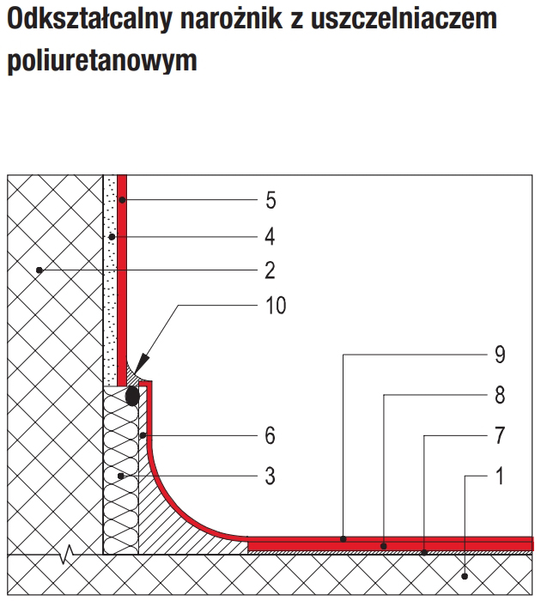
191 | instalacje elektryczne | W opublikowanym dokumencie "Wykaz zmian wprowadzonych do dokumentacji projektowej w dn. 11. 01. 2021 r." wraz z dokumentacją przekazaną 20.01.2020r. Zamawiający informuje o "Rys. S9/3 zabudowa dwóch zab. dla gniazda suszarek do rąk". Prosimy o wskazanie nowych gniazd, gdyż w tym rysunku nie ma żadnych dodatkowych gniazd względem dokumentacji opublikowanej wraz z ogłoszeniem przetargu. | Dotyczy nowych zabezpieczeń dodatkowych obwodów gniazd dla suszarek o nr 2B33 i 2B34.
192 | instalacje elektryczne - stacja trafo | W opublikowanym dokumencie "Wykaz zmian wprowadzonych do dokumentacji projektowej w dn. 11. 01. 2021 r." wraz z dokumentacją przekazaną 20.01.2020r. Zamawiający informuje o "Rys. S5 zmiana zasilania dla rozdz. Rto z 3-fazowego na 1-fazowe,". Prosimy o wyjaśnienie zmiany, gdyż schemat nie uległ zmianie względem dokumentacji opublikowanej wraz z ogłoszeniem przetargu. | Z rozdz. Rto wyprowadzony jest jeden 1-f obwód odbiorczy oświetlenia w terenie. Zasilanie 3-fazowe rozdz. Rto przez jednostkę weryfikującą opracowanie uznano za bezcelowe, stąd zmiana na zasilanie 1-fazowe.
193 | instalacje elektryczne - stacja trafo | W opublikowanym dokumencie "Wykaz zmian wprowadzonych do dokumentacji projektowej w dn. 11. 01. 2021 r." wraz z dokumentacją przekazaną 20.01.2020r. Zamawiający informuje o "Rys. S3/1 opis schemat zabezpieczenia przed oscylacjami ferrorezonansowymi". Prosimy o wyjaśnienie zmiany, gdyż nie widzimy różnicy względem dokumentacji opublikowanej wraz z ogłoszeniem przetargu. Uległo natomiast zmianie miejsce zasilania z rozdzielni potrzeb własnych RPW, a taka zmiana nie została opisana w w/w dokumencie. | Rys. S3/1 – schemat ideowy pomiaru – do uzwojenia wtórnego przekładników napięciowych zostało wpięte urządzenie VT Guard Pro jako zabezpieczenie indukcyjne przekładników napięciowych średniego napięcia przed oscylacjami ferrorezonansowymi (ogólny schemat połączeń VT Guard w prawym górnym rogu rysunku). Informacja o „zmianie miejsce zasilania z rozdzielni potrzeb własnych RPW” jest nie jasna – zasilanie rozdz. RPW jest na rys. S4, a schemat rozdz. RPW na rys. S5
194 | architektura | W przekazanej dnia 20.01.2021 specyfikacji technicznej brak wytycznych odnośnie okładzin akustycznych pom 0.11.1, 0.11.2 prosimy o uzupełnienie. W przypadku braku uszczegółowienia powyższego, Oferent przyjmie od wyceny najtańsze okładziny akustyczne, by nie narażać Zamawiającego na podniesienie kosztów oferty. | W materiałach przetargowych znajduje się specyfikacja dotycząca okładzin ściennych -SST-A-03/6/5C. Wymieniono tylko specyfikacje dotyczące sufitów podwieszanych. Niezrozumiałym jest pytanie gdyż Oferent już raz prosił o wyjaśnienie rozbieżności pomiędzy specyfikacja a opisem technicznym.
195 | architektura | W nawiązaniu do odpowiedzi nr. 8 ( zestaw nr. 1 z dnia 08.01.2021 ), która jest niekompletna prosimy o potwierdzenie, że obrzeża i krawężniki betonowe o podanych wymiarach należy wykonać koloru szarego. W przypadku braku uszczegółowienia powyższego, Oferent przyjmie do wyceny krawężniki betonowe w kolorze szarym. | Należy przyjąć kolor grafitowy.
196 | architektura | W nawiązaniu do odpowiedzi nr. 10 ( zestaw nr. 1 z dnia 08.01.2021 ), która jest niekompletna ponownie prosimy o wyjaśnienie: branża drogowa przewiduje wykonanie nawierzchni z kostki brukowej gr. 8 cm, co pozostaje w sprzeczności z płytami 0,6x1,2m gr. 12cm. W przypadku braku uszczegółowienia powyższego, Oferent przyjmie do wyceny najtańszą opcje, by nie narażać Zamawiającego na zwiększenie kosztów oferty. | W powyższym zakresie przyjąć należy kostkę brukową.
197 | architektura | W nawiązaniu do odpowiedzi nr. 10 ( zestaw nr. 1 z dnia 08.01.2021 ), która jest niekompletna ponownie prosimy o wyjaśnienie: jakiego koloru należy zastosować płyty 0.6x1,2m. W przypadku braku uszczegółowienia powyższego, Oferent przyjmie do wyceny najtańszą opcje, by nie narażać Zamawiającego na zwiększenie kosztów oferty. | Należy przyjąć kolor grafitowy.
198 | architektura | W nawiązaniu do odpowiedzi nr. 11 ( zestaw nr. 1 z dnia 08.01.2021 ), która jest niekompletna ponownie prosimy o wyjaśnienie: jakiego koloru należy zastosować kostki 10x10cm gr. 8cm. W przypadku braku uszczegółowienia powyższego, Oferent przyjmie do wyceny najtańszą opcje, by nie narażać Zamawiającego na zwiększenie kosztów oferty. | Należy przyjąć kolor grafitowy.
199 | architektura | W nawiązaniu do odpowiedzi nr. 14 ( zestaw nr. 1 z dnia 08.01.2021 ), która jest niekompletna ponownie prosimy o wyjaśnienie: Między rysunkiem Z-01 projektu wykonawczego, a Uzgodnionym ( Zarząd dróg w Nowym Sączu znak DAD.MR.4410.99/20 z 23.06.2020) projektem włączenia do drogi publicznej i budowy chodnika w pasie drogowym występuje rozbieżność w zakresie stosowanych materiałów. Prosimy o udzielenie odpowiedzi czy wykonie włączenia do drogi publicznej oraz budowę chodników w pasie drogowym ( zakres określony na rys.3.1 ) należy wykonać z godnie z uzgodnionym projektem - kostka brukowa betonowa gr. 8cm , czy z materiałów określonych na rys. Z-01 - płyty 0,6x1,2m gr. 12cm. | W powyższym zakresie przyjąć należy kostkę brukową.
200 | architektura | W przypadku odpowiedzi projektanta dot. konieczności wykonania chodników wzdłuż al. 29 Listopada w Nowym Sączu w pasie drogowym (oraz w zakresie dokonanego uzgodnienia) z płyt wielkoformatowych betonowych 0,6m x 1,2m gr. 12cm prosimy o potwierdzenie że zmiana ta została uzgodniona z Zarządem Dróg Nowego Sącza i prace zostaną odebrane przez Zarząd Dróg. | Patrz odpowiedź na pytanie nr 199.
201 | architektura | W nawiązaniu do odpowiedzi nr 109 i 144 prosimy o wskazanie którą ścianę pom 1.08 należy wykończyć tapetą aby umożliwić wykonanie rzetelnych przedmiarów. | Pod tapetę należy przygotować ścianę vis a vis okna. Ściana z drzwiami.
202 | architektura | W nawiązaniu do odpowiedzi nr 109 i 144 prosimy o przekazanie parametrów technicznych lub materiałów referencyjnych tapety. Informacja iż tapetę należy wykonać wg. standardowej technologii jest nie wystarczająca do przygotowania wyceny ponieważ ceny tapet wahają się od kilkunastu do kilkuset złoty za m2. W przypadku braku uszczegółowienia powyższego, Oferent przyjmie najtańszą tapetę, by nie narażać Zamawiającego na podwyższenie kosztów oferty. | W kosztach oferty należy przyjąć tapety klasy podanej poniżej lub równoważnej:  https://wonderwall-studio.pl/about-wallpapers  https://wonderwall-studio.pl/wallpapers/kenia --> tapeta Kenia 07 o wymiarach 654x300 cm
203 | konstrukcja | W nawiązaniu do odpowiedzi nr. 2 pytania zestaw z dnia 08.01.2021 dot. Klas ekspozycji betonu , prosimy o potwierdzenie, że spełnienie wymagań dot. zadanych klas wytrzymałości betonu oraz podanych klas ekspozycji stanowią jedyne wymagane istotne parametry betonu konstrukcyjnego | Należy spełnić wszystkie wymagania dotyczące danej betonu podane w tablicy 3.1 PN-EN 1992-1-1 - nie tylko klasę wytrzymałości betonu na ściskanie ale również m.in. wytrzymałość betonu na rozciąganie i moduł sprężystości. Dodatkowo należy spełnić wszystkie wymagania podane na rysunkach konstrukcyjnych, opisie technicznym oraz specyfikacji (np. wodoszczelność, mrozoodporność).
204 | architektura | W nawiązaniu do odpowiedzi nr 86 ( zestaw nr. 1 z dnia 08.01.2021 ), oraz zapisów Prawa Zamówień Publicznych w których przedmiot zamówienia musi być jasno określony , ponownie prosimy o wydanie detalu wypełnienia jednostronnego dylatacji pomiędzy ścianą pożarową do szachtu REI 240, a stropem oraz podanie przykładowego producenta masy spełniającego te wymagania. Zdaniem wykonawcy powyższe nie jest typowym i systemowym rozwiązaniem. | Jako przykład podaje się typowe, systemowe rozwiązania dla jednostronnego zabezpieczenia dylatacji pomiędzy ścianą i stropem w klasie 240 min. odporności ogniowej – np. masą PROMASEAL-A Spray, lub masą ogniochronna PROMASTOP-E Coating. Klasyfikacja ogniowa ITB nr 02806/19/Z00NZP. Rozwiązanie systemowe firmy Promatlub inne równowążne
205 | architektura | Dot. wykończenia posadzki na klatce schodowej budynku biurowego - ze względu na rozbieżności w projekcie (w przedmiarze oraz na rzutach parteru i I Piętra - lastryko, na przekroju A-A okładzina z prefabrykowanych elementów z betonu szlifowanego), prosimy o potwierdzenie że na klatce schodowej na budynku biurowym należy wykonać lastryko (stopnie - 1element (podstopnice i stopnice). W przypadku braku uszczegółowienia powyższego, Oferent przyjmie do wyceny najtańszą opcje, by nie narażać Zamawiającego na zwiększenie kosztów oferty. | Należy wycenić zgodnie ze szczegółowym opisem wykończenia podanym na przekroju A-A.  „Klatka schodowa - okładzina posadzki z prefabrykowanych elementów z betonu szlifowanego, grubość okładziny 4 cm, montaż na kleju / na zaprawie elastycznej gr. 1 cm - razem 5 cm:  - Spoczniki: płyty okładzinowe o wym 60 x 60 cm, kolor biały;  - Stopnie: okładzina kątowa na całą szer. stopnia, 1 element = stopień + podstopnica, kolor biały;  - Pasek antypoślizgowy wypiaskowany w szlifowanej powierzchni każdego stopnia;  - Skrajny stopień dolny i górny każdego biegu schodów w kontrastowym kolorze czarnym;”
206 | formalno-prawne | Dot. par. 2 ust. 3 pkt 20 Umowy – Wykonawca prosi o wykreślenie zapisu, gdyż decyzja o pozwoleniu na budowę nr. 419/2020 z dnia 10.09.2020 nie nakłada takiego obowiązku | Zamawiający nie wprowadzi wnioskowanej zmiany.
207 | formalno-prawne | Dot. par. 3 ust. 2 pkt 5 Umowy – Wykonawca prosi o wykreślenie zapisu, " (...) w tym palowania z podziałem na segmenty budynku" gdyż zarówno projekt budowlany jak i wykonawczy przewiduje bezpośrednie posadowienie budynków. | Zamawiający wprowadza zmianę polegającą na wykreśleniu z § 3 ust. 2 pkt 5 projektu umowy słów „w tym palowania z podziałem na segmenty budynku”.
208 | architektura | Prosimy o potwierdzenie, że wykończenie ścian :  -tynk cementowo-wapienny kat. III  - malowanie tynku  stanowi pożądany efekt końcowy i nie należy wykonywać gładzi. | W pomieszczeniach biurowych należy dodatkowo wykonać na ścianach tynkowanych gładzie gipsowe. W części magazynowej nie.
209 | architektura | W nawiązaniu do odpowiedzi nr 72 (zestaw nr 1 z dnia 08.01.2021) ponownie prosimy o wydanie detalu elementu łączącego ścianę żelbetową z fasadą. Na det. o których mowa w odpowiedzi nie ma informacji dotyczących wykończenia widocznej strony elementu. Lokalizacja detalu w załączniku.  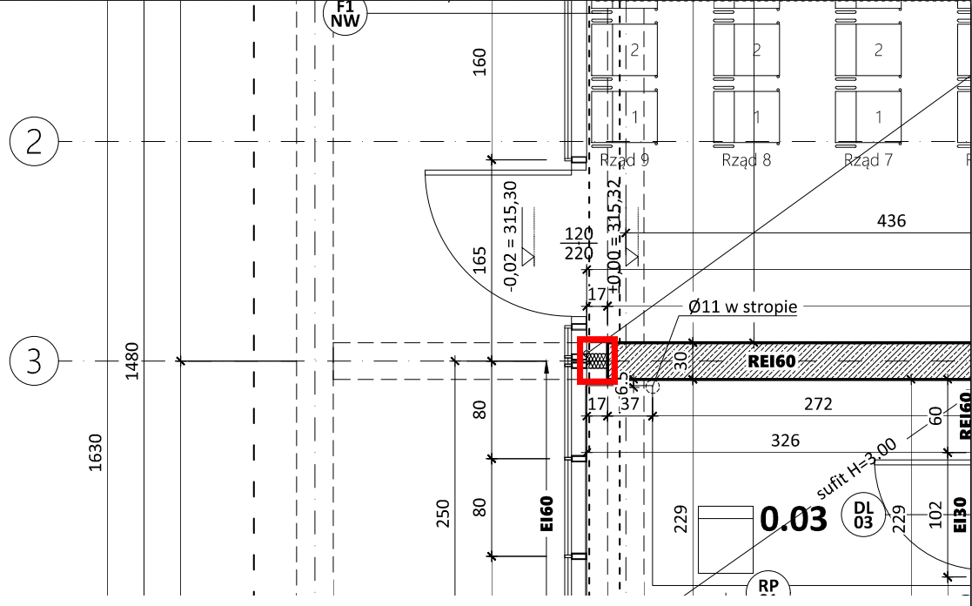 | Wskazany w załączniku odcinek ściany dł. ok. 15 cm, pomiędzy czołem ściany żelbetowej a wewnętrznym licem profilu fasady aluminowo-szklanej, należy wykonać w systemie suchej zabudowy z okładziną z płyt gipsowo-włóknowych. Poniżej szczegół rozwiązania typowego.  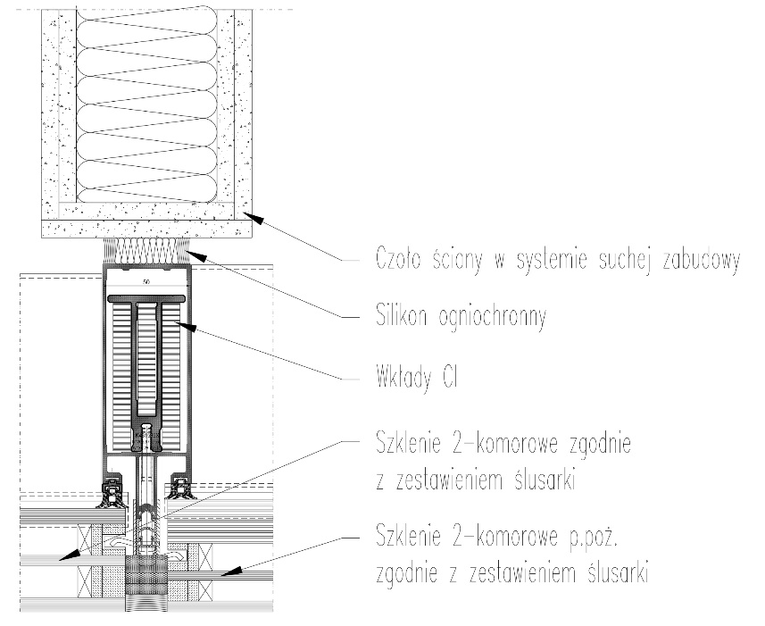
210 | formalne | Informujemy, iż § 21, punkt 4 ujednoliconego wzoru umowy udostępnionego 20.01.2021r. jest w sprzeczności z odpowiedzią na pytanie numer 79 z dnia 20.01.2021r. W związku z powyższym prosimy o potwierdzenie, iż w kwestii hierarchii dokumentacji wiążący jest zapis znajdujący się w punkcie 4 § 21 ujednoliconego wzoru umowy. | Zamawiający wprowadza zmianę do projektu umowy polegającą na wykreśleniu § 21 ust. 4 i dostosowaniu numeracji następnych ustępów.
211 | instalacje sanitarne | W nawiązaniu do odpowiedzi na pyt. Nr 59, prosimy o doszczegółowienie zakresu izolacji.  Opis techniczny instalacji CO, pkt 5.3. wskazuje na użycie w ramach jednej instalacji trzech typów izolacji (pianki poliolefinowej, otulin laminowanych z folią PE (warstwy posadzkowe) oraz kauczuk (w holu głównym na parterze, tak samo w przypadku instalacji chłodniczej)), co jest sprzeczne z udzieloną odpowiedzią „…Nie przewiduje się stosowania różnych rodzajów izolacji w obiekcie”. Również na wentylacji oddymiającej zaprojektowano inny typ izolacji – wełna mineralna.  Ponadto wskazane w dokumentacji wykonawczej parametry oraz przesłana odpowiedź dotycząca użycia jednego rodzaju izolacji, powoduje iż wybór ogranicza się do jednego producenta, który oferuje ten sam rodzaj izolacji do wszystkich instalacji, co jest niezgodne z Prawem Zamówień Publicznych.  Prosimy zatem o wskazanie dopuszczalnych producentów/typów izolacji, które mogą być zastosowane na następujących instalacjach: wentylacja bytowa, pożarowa, instalacja wodociągowa (ciepła, zimna woda), wody lodowej, centralnego ogrzewania i ciepła technologicznego. | Podstawowe dane techniczne izolacji cieplnych – parametry istotne z punktu widzenia projektu:  - materiał – pianka o zamkniętej strukturze komórkowej; izolacja termiczna i akustyczna;  - otuliny – instalacje rurowe (instalacja wodociągowa, ppoż. zasilająca hydranty dn25, instalacja c.o., c.t. i instalacja chłodnicza); dla instalacji montowanych w posadzkach i przegrodach murowanych izolacja odporna na materiały budowlane tj. cement, wapno, gips;  - maty(płyty) – instalacja wentylacji mechanicznej bytowej;  - klasa reakcji na ogień - B_{L} – s1, d0 (otuliny), B_{L} – s2, d0 (maty) zgodnie z EN 13501-1; NRO – nierozprzestrzeniający ognia;  - współczynnik przewodzenia ciepła – λ=0,035 W/mK przy 10ºC.  Instalacja wentylacji oddymiającej – zgodnie z dokumentacją projektową.
212 | formalne | W §10. punkcie 4, podpunkcie 10 czytamy: "Podczas realizacji robót budowlanych na terenie budowy zlokalizowane będzie również biuro Inwestora Zastępczego". Prosimy o podanie ilości oraz rodzaju pakamer potrzebnych dla biura Inwestora Zastępczego oraz wszelkich innych wytycznych | Jedna pakamera na biura Inwestora Zastępczego wraz z zapleczem sanitarnym.
213 | formalne | W §10. punkcie 4, podpunkcie 10 czytamy: "Koszty eksploatacji biura Inwestora Zastępczego ponosi Inwestor Zastępczy". Prosimy o potwierdzenie, iż przez koszt eksploatacji biura rozumiane jest: koszt mediów, dzierżawy pakamer oraz proporcjonalny udział (liczony w zależności od wielkości zaplecza) w kosztach dzierżawy działki pod zaplecze. | Przez koszt eksploatacji biura rozumiany jest koszt mediów. Ewentualna opłata za dzierżawę pakamer lub działki jest po stronie Generalnego Wykonawcy.
214 | instalacje sanitarne | W związku z rozbieżnością pomiędzy opisem technicznym i przedmiarem a dokumentem STWiORB instalacji źródła ciepła i chłodu, prosimy o informację czy dopuszcza się zastosowanie przewodów z rur stalowych bez szwu, łączonych przez spawanie, w obrębie pomieszczenia węzła i do pompy powietrznej na dachu. Jest o materiał wskazany zarówno w opisie technicznym jak również w przedmiarze robót. | Należy zastosować rury stalowe, łączone przez spawanie.
215 | instalacje sanitarne | W nawiązaniu do odpowiedzi na pyt. Nr 62 oraz nr 79, prosimy o wskazanie dokumentu, wg którego należy przyjąć materiał sond:  - Opis techniczny - sondy wykonane z polietylenu sieciowanego PE-Xa z zewnętrzną warstwą ochronną  - STWiORB - sondy wykonane z polietylenu o wysokiej gęstości PE-RC SDR 11 | Zgodnie z Opisem technicznym i Załącznikiem nr 1 sondy wykonane z polietylenu sieciowanego PE-Xa.
216 | formalne | Dot. § 5 ust 3 projektu umowy – czy Zamawiający w punkcie tym ma na myśli umowę ubezpieczenia odpowiedzialności cywilnej z zakresem szkód wyrządzonych na skutek działalności budowlano – montażowej (jak sugeruje treść ust 1 i 2 powyżej), czy też umowę ubezpieczenia ryzyk budowy i montażu (CAR/EAR)? Jeżeli w punkcie tym chodzi o umowę ubezpieczenia OC to czy zamawiający zaakceptuje ustalenie sumy gwarancyjnej dla takiej umowy w wysokości nie mniejszej niż 20 mln zł? Limit 40 mln zł wydaje się być nieadekwatny w stosunku do możliwego maksymalnego odszkodowania do jakiego zapłaty zobowiązany może być Wykonawca i podnosić może koszty oferty. Jeżeli zaś w punkcie tym chodzi o umowę ubezpieczenia CAR/EAR to czy Zamawiający zgadza się na wykreślenie minimalnej sumy ubezpieczenia 40 mln zł? Ubezpieczenie CAR odpowiadać musi wartości prac, a w przypadku wartości oferty poniżej tej kwoty wprowadzony limit powodować będzie nadubezpieczenie i generować będzie niepotrzebne koszty. | Zamawiający zaakceptuje ustalenie sumy gwarancyjnej dla takiej umowy w wysokości nie mniejszej niż 20 mln zł, W związku z powyższym wprowadza się odpowiednią zmianę do § 5 ust. 3 projektu umowy.
217 | architektura | Prosimy o przedstawienie detali połączenia paneli PV z kasetami kompozytowymi wraz z zapewnieniem dostępu serwisowego. | Jest to rozwiązanie systemowe, zależne od wyboru dostawcy systemu. Szczegóły połączeń do opracowania przez Wykonawcę w ramach projektu warsztatowego po wybraniu dostawcy systemu elewacyjnego oraz systemu paneli fotowoltaicznych. W projekcie przyjęto, że okładziny elewacyjne z paneli aluminiowo kompozytowych, mocowane w bocznych krawędziach kasety, są demontowalne.
218 | instalacje elektryczne | W odniesieniu do odpowiedzi udzielonej w dn. 20.01.2021 dotyczącej zestawu nr 1 ,pytanie nr 32:  GW informuje, że pytanie nadal jest zasadne, gdyż mimo aktualizacji rozwiązania projektowego w postaci rewizji PW udostępnionego wraz z pakietem odpowiedzi w dniu 20.01.2021, na schemacie S7-1 obwody oświetleniowe od 1B2 do 1B8 nadal są bez potwierdzenia stanu zabezpieczenia.  Dla porównania w w/w rewizji projektu wykonawczego na Schemacie S7-1 (w stosunku do dokumentacji poprzedniej) dołożono styk NZ na zabezpieczeniu obwodu oświetleniowego 1B1.  Prosimy o potwierdzenie przyjętego rozwiązania, ewentualnie o aktualizację dokumentacji. | Argumentem przemawiającym za zastosowaniem styku pomocniczego na zabudowie obwodu oświetleniowego był brak oświetlenia w przypadku zadziałania zabezpieczeni obwodu oświetlenia ogólnego w danym pomieszczeniu, gdy oświetlenie zasilanie jest wyłącznie z jednego obwodu – droga ewakuacji jest nie oświetlona.  Z obwodów od 1B2 do 1B8 jest zasilane oświetlenie w trzech pomieszczeniach i w każdym z tych pomieszczeń oświetlenie zasilane jest z co najmniej 2-óch oddzielnych obwodów, każdy z innej fazy. Przy zastosowaniu i tu styków pomocniczych wybicie jednego zabezpieczenia (pozostałe obwody ośw. działają) uruchomi oświetlenie awaryjne w danym pomieszczeniu (o na całym obszarze zasilanym z rozdz. R1B), mimo że pozostałe oprawy w pomieszczeniu nadal świecą i dają więcej lx-ów niż oprawy ośw. awaryjnego – czyli nadal nawet bez oświetlenia awaryjnego droga ewakuacji jest oświetlona odpowiednim natężeniem światła. W tych pomieszczeniach oprawy są sterowane z BMS, czyli w BMS jest informacja o lokalnej awarii zasilnia.
219 | elektryka / LAN | w odniesieniu do odpowiedzi udzielonej w dn. 20.01.2021 dotyczącej zestawu nr 1 ,pytanie nr 35:  Prosimy o uzupełnienie dokumentacji o detal przeprowadzenia koryt kablowych ( dotyczy tras kablowych instalacji elektrycznych i teletechnicznych) na poziomie parteru budynku biurowego z klatki schodowej na korytarz (pom. 0.2). Pomiędzy klatką a tym korytarzem zgodnie z rzutami architektury znajduje się ścianka szklana - SK3.  Zgodnie z przekrojem PW architektury C-C w tej części klatki schodowej strop spocznika jest na wysokości ok 3.05m, natomiast wysokość ścianki SK3 (zgodnie z zestawieniem ścian przeszklonych)ma 3m, w związku z powyższym zachodzi kolizja tras ze ścianką SK3. Prosimy o określenie sposobu przeprowadzenia w/w tras kablowych. | Koryguje się przebieg tras koryt kablowych wychodzących z obudowanego szachtu przy klatce schodowej na parterze. W nowej wersji kompletnej dokumentacji projektowej załączono aktualne rysunki dla branży elektrycznej i słaboprądowej.
220 | elektryka /trafo | w odniesieniu do odpowiedzi udzielonej w dn. 20.01.2021 dotyczącej zestawu nr 1 ,pytanie nr 36:  Prosimy o potwierdzenie przyjętego rozwiązania dla obwodu oświetleniowego O1 z szafy Rto, gdzie następuje zmiana przekroju przewodu z 5x4 na 5x2.5 bez zmiany wielkości zabezpieczenia. | Proszę zwrócić uwagę, że dla zabezpieczenia obwód O1 wynosi 10A, czyli odpowiednie dla przekroju 2,5 mm2, a zastosowanie na początku linii zasilającej przekroju 4 mm2 (zasilnie latarni o H=4m), który jest wyższy od wymaganego wynika wyłącznie dla uniknięcia niepożądanych spadków napięcia.
221 | SSP | w odniesieniu do odpowiedzi udzielonej w dn. 20.01.2021 dotyczącej zestawu nr 1 ,pytanie nr 39:  Prosimy o potwierdzenie, że poprzez stwierdzenie "wykonanie dwóch połączeń" Zamawiający rozumie wykonanie drożnych kanalizacji teletechnicznych, wydanych w PW instalacji niskoprądowych oraz trasy kablowej rezerwy miejsca w korycie) na dach. Okablowanie zostanie wykonane przez Zamawiającego lub instytucje zewnętrzne po podpisaniu stosownych Umów przez Zamawiającego. | Wykonanie dwóch wymienionych tras wraz z okablowaniem.
222 | SSP | w odniesieniu do odpowiedzi udzielonej w dn. 20.01.2021 dotyczącej zestawu nr 1 ,pytanie nr 41:  Prosimy o potwierdzenie braku konieczności stosowania wskaźników zadziałania dla czujek w szybach windowych. | Zrealizować należy zgodnie z dokumentacją projektową. Wyjaśnienia znajdują się w odpowiedzi na pytanie nr 41. Zamawiający nie widzi potrzeby dodatkowego potwierdzania przyjętych rozwiązań projektowych.
223 | elektryka / trafo | W odniesieniu do odpowiedzi udzielonej w dn. 20.01.2021 dotyczącej zestawu nr 1 ,pytanie nr 44:  prosimy o potwierdzenie, że w przedmiarze dotyczącym stacji trafo pozycja 3.12: "Montaż wolnostojący rozdzielnic, szaf, pulpitów, tablic przekaźnikowych i nastawczych, masa do 200·kg - UPS 10kVA" jest zamieszczona omyłkowo. | W odpowiedziach do pytań z dnia 2021-01-08 zestawu_1 została udzielona błędna odpowiedź. Dla potrzeb rodz. RPW jest projektowany UPS 10 kW wolnostojący (obok rozdz. RPW) we własnej obudowie.
224 | elektryka / instalacje niskoprądowe | Prosimy o potwierdzenie braku konieczności obudowy ppoż. tras kablowych elektrycznych i słaboprądowych przebiegających "tranzytem" przez klatkę schodowa w cz. biurowej. Ewentualnie prosimy o uzupełnienie dokumentacji o stosowne wytyczne w tym zakresie. | Trasy kablowe wychodzące z obudowanego szachtu na I piętrze i przebiegające przez klatkę schodową, ponad sufitem podwieszonym nad ostatnią kondygnacją budynku, należy obudować trójstronną systemową samonośną obudową z płyt silikatowo-cementowych w klasie odporności ogniowej jak dla przegrody budowlanej wydzielającej klatkę schodową. Dla kondygnacji parteru – patrz odpowiedź na pytanie nr 219.
225 | architektura | W związku z rozbieżnościami pomiędzy projektem wykonawczym architektury i elektryki, prosimy o jednoznaczne określenie klasy odporności ogniowej drzwi zewnętrznych do pomieszczeń G.1 - Śmietnik, G.2 - Pomieszczenie gospodarcze (pom. w stacji TRAFO). W projekcie wykonawczym architektury drzwi o odporności EI120, w projekcie wykonawczym elektrycznym EI60.  Prosimy o korektę odpowiednich rysunków. | Obowiązują określenia zawarte w PW architektury.

